

СОВЕТ ДЕПУТАТОВ
ВНУТРИГОРОДСКОГО МУНИЦИПАЛЬНОГО ОБРАЗОВАНИЯ – МУНИЦИПАЛЬНОГО ОКРУГА РЯЗАНСКИЙ В ГОРОДЕ МОСКВЕ

РЕШЕНИЕ

08.04.2025 № 50/6

Об установке ограждающего устройства

В соответствии с постановлением Правительства Москвы от 02.07.2013 года № 428-ПП «О порядке установки ограждений на придомовых территориях в городе Москве», обращением жителей Рязанского района города Москвы, Совет депутатов муниципального округа Рязанский в городе Москве решил:
- Согласовать установку ограждающих устройств (шлагбаумов) на придомовой территории многоквартирного дома, находящегося по адресу: город Москва, ул. Шатурская, д. 8 согласно приложению к настоящему решению.
- Настоящее решение вступает в силу со дня его принятия.
3. Опубликовать настоящее решение в сетевом издании «Московский муниципальный вестник».
4. Контроль исполнения настоящего решения возложить на главу муниципального округа Рязанский в городе Москве А.Д. Евсеева.

Глава муниципального округа
Рязанский в городе Москве А.Д. Евсеев

Приложение
к решению Совета депутатов
муниципального округа Рязанский
в городе Москве
от 08.04.2025 года № 50/6

ТЕХНИЧЕСКИЙ ПРОЕКТ
установка двух антивандальных ограждающих устройств в целях регулирования въезда/выезда транспортных средств на придомовую территорию
МКД по адресу: г. Москва, ул. Шатурская, 8

Место размещения шлагбаумов:
г. Москва, ул. Шатурская, 8 – при въезде на дворовую территорию.

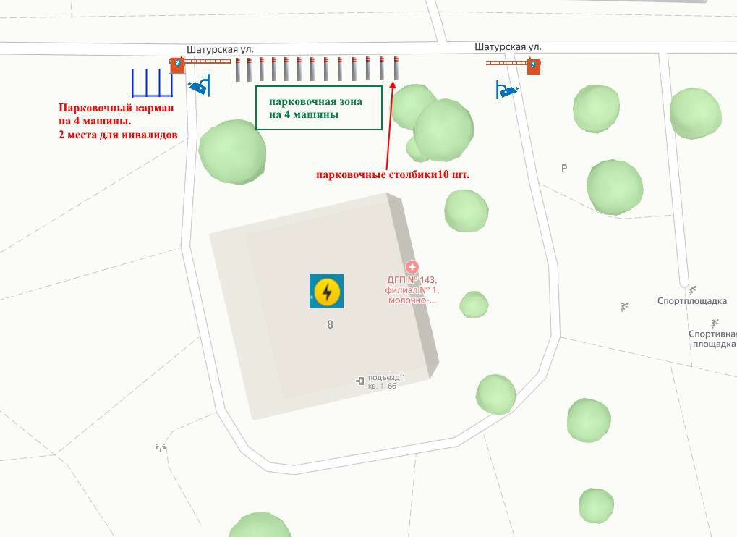

Рис. 1. Схема размещения шлагбаумов

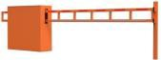
    - Место установки шлагбаума

    - парковочные столбики для ограничения проезда

Тип шлагбаума

Тумба шлагбаума в комплекте с направляющими роликами, размер 1250х500х1250мм, зашита листом 1.5мм, имеет окно для обслуживания привода. Конструкция окрашена порошковой полиэфирной краской. В закрытом положении стрела лежит на приемной стойке, укомплектованной уловителем для стрелы. При ширине проезда более 4 метров или при большом весе стрелы изготавливаются на базе консольных систем.

Габаритные размеры

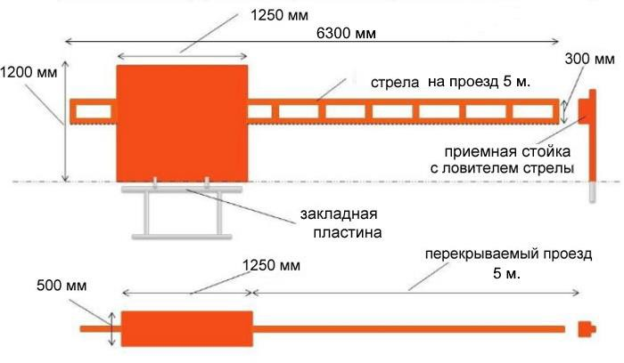

Рис. 2. Габаритные размеры

Внешний вид шлагбаума

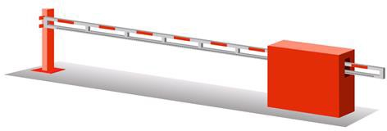

Рис. 3. Внешний вид шлагбаума

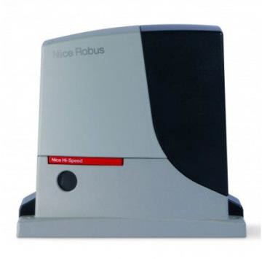
Технические характеристики шлагбаума
Привод для откатных ворот Nice Robus 250HS

- Напряжение питания - 230 В, 50 Гц
- Мощность - 430 Вт
- Скорость ворот – 0,4 м/сек (14 сек. для стрелы 4 м.)
- Интенсивность - 100 циклов в час (для стрелы 4 м.)
- Диапазон рабочих температур –20…+50°C
- Степень защиты - IP44
- Максимальный вес ворот - 250 кг
- Максимальное количество пультов для встроенного приемника - 256 шт.

Эксплуатация шлагбаума

    - Система управления и безопасности шлагбаума
Система управления и безопасности шлагбаума включает в себя:
      - ключ для разблокировки, который используется в случае отключения электроэнергии для разблокировки стрелы, (должен храниться в диспетчерской ДЭЗ или у ответственного лица);
      - фотоэлементы безопасности;
      - GSM блок управления, позволяющий открывать шлагбаум со стационарных городских и/или мобильных телефонов путем совершения бесплатного звонка на заявленный номер;
      - блок управления для удаленной диспетчеризации;
      - вызывную панель диспетчера;
      - камеру видеонаблюдения;
Система управления и безопасности шлагбаумов позволяет управлять движением стрелы шлагбаума с помощью:
- GSM блока управления, позволяющего открывать шлагбаум со стационарных городских и/или мобильных телефонов путем совершения бесплатного звонка на заявленный номер, (закрытие шлагбаума осуществляется посредством настройки режима автоматического закрывания стрелы);
- блока управления для удаленной диспетчеризации.
Защита от наезда стрелы в зоне проезда осуществляется посредством датчиков безопасности (фотоэлементов), которые срабатывают в случае нахождения в зоне проезда какого-либо препятствия.
Шлагбаум будет подключен к электрическому щитку.

Условия въезда на огороженную территорию

  - Жители для въезда на огороженную придомовую территорию и выезда управляют открытием шлагбаума с помощью звонков с мобильных или стационарных телефонов на определенные городские телефонные номера, закрепленные за шлагбаумом. Тарификации данных звонков не происходит, управление с помощью телефона бесплатно.
  - Въезд на огороженную территорию автотранспорта, принадлежащего экстренным службам (Постановление Правительства Москвы № 428), машин коммунальных служб,
+осуществляется с вызывной панели путем нажатия кнопки (клавиши). В данном случае сигнал поступает дежурному диспетчеру, который принимает решение об открытии шлагбаума. Выезд указанного и любого иного автотранспорта беспрепятственно осуществляется при нажатии кнопки на вызывной панели.
  - Въезд на личном автотранспорте граждан, не являющихся жителями домов, находящихся на огороженной территории (как-то друзей, знакомых, родственников и т.д.), и приехавших к какому-либо жителю, осуществляется непосредственно самим жителем с помощью звонка на определенный городской телефонный номер или по системе разовых заявок, служащие для открытия шлагбаума. Выезд указанного автотранспорта беспрепятственно осуществляется при нажатии кнопки на вызывной панели, либо это осуществляет с помощью пульта или телефонного звонка житель, к которому данный автотранспорт прибыл.

Диспетчеризация шлагбаума. Обеспечение круглосуточного проезда на придомовую территорию автотранспортных средств экстренных и коммунальных служб, такси и служб доставки

  - Основная задача диспетчера
Основной задачей диспетчера в рамках оказания услуг по удаленной диспетчеризации шлагбаумов является открытие шлагбаума (откат стрелы шлагбаума) для проезда на придомовую территорию автотранспортных средств экстренных и коммунальных служб, в т. ч. 112, 01, 02, 03, 04, в круглосуточном режиме. Пропуск социальных и иных такси и автомобилей служб доставки осуществляется на основе дополнительных договоренностей.

Принцип осуществления вызова диспетчера
Звонок на пульт управления диспетчера осуществляется нажатием кнопки на вызывной панели, находящейся рядом со шлагбаумом.

Порядок работы диспетчера
а) Диспетчер принимает решение об открытии шлагбаума или разъясняет согласованный с жителями порядок въезда на придомовую территорию, в случае если им принимается решение не пропускать автотранспортное средство, не относящееся к категории автотранспортных средств экстренных и коммунальных служб, такси и служб доставки. При принятии решения об открытии шлагбаума диспетчер визуально оценивает ситуацию по картинке с установленной у шлагбаума видеокамеры.
б) Диспетчер открывает шлагбаум с помощью пульта управления шлагбаумами, передавая сигнал на открытие на блок управления шлагбаума.

